**7-nji Amaly sapak**

**Tema: Çoýunlar**

**Amaly sapagyň meýilnamasy:**

1. Çoýunyň grafitleşmesi
2. Ak çoýunlar we çal çoýunlar
3. Ýokary berklikli çoýunlar
4. Sozulagan çoýunlar
5. Aýratyn fiziki häsiýetli çoýunlar

**ÇOÝUNLAR**

Düzüminde 2,14% uglerod bolan demriň uglerod bilen splawlaryna çoýunlar diýilýär. Gurluşy boýunça çoýunlar düzüminde grafit bolan (çal, ýokary berklikli we sozulagan çoýunlar) we düzüminde grafit bolmadyk (ähli grafiti sementit bilen baglanan ak çoýunlar).

**1. Çoýunyň grafitleşmesi**

Grafitiň demriň uglerod bilen splawlarynda kristallaşma (bölünip aýrylma) grafitleşmek diýilýär. Grafitiň suwuk ergininden, şonuň ýaly-da gaty ergininden (austenitden) hem bölünip aýrylyp bilýär.

Çoýunyň suwuk fazadan grafitleşmegi grafit ulgamynyň diagrammasyna görä bolup geçýär (36-njy surat). Çyzyk C' D' aşakda ilkinji grafit, ewtektik çyzyk E' C' F' boýunça – ewtektiki grafiti, çyzyk S' E' boýunça ikinji grafit we çyzyk P' S' K' boýunça – ewtektoid grafiti emele gelýärler.

Eger-de kristallaşmada grafit bölünip aýrylyp ýetişmese we sementit emele gelse, onda grafitleşme gaty ýagdaýda austenit bolup geçip biler. Şonuň bilen birlikde, biri-biriniň üstüni basýan birnäçe mikroüýtgemeleri görmek bolýar: austenitde sementitiň dargamagy we uglerodyň atomlarynyň austenit eremekleri; grafitleşmegiň merkezleriniň austenitde emele gelmekleri; austenitde uglerodyň atomlarynyň grafitleşmeginiň merkezine diffuziýalaşmaklary; grafitiň kristallarynyň (garyndylarynyň) ösmegi.

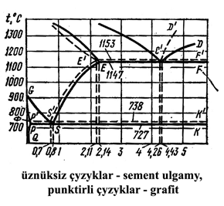 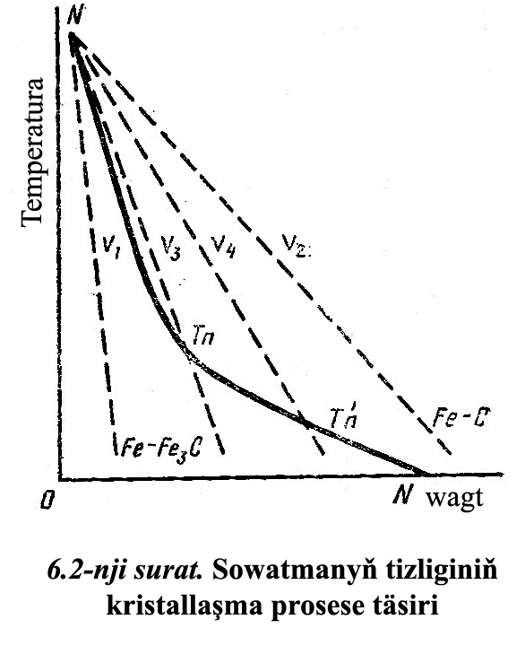

**36 –njy surat. Fe – C ulgamynyň 37- nji surat. Sowatmanyň**

**hal diagrammasy tizliginiň kristallaşma**

**prossese täsiri**

Grafitiň bölünip aýrylmagy üçin bellenilen kiçi tizlikli sowamaly. Şunuň bilen birlikde, gyzgynlyk derejesi näçe kiçi bolsa, sowamaklyk hem şonça haýal bolmalydyr. Sowamaklyk aýratyn hem haýal bolmaly, haçan-da austenit ewtektoidada darganda grafiti bölüp çykarýar.

Kristallaşma durnukly ulgam Fe-C boýunça geçmegi we hemme gyzgynlyk derejelerinde bölünip aýrylmagy üçin, sowatmaklyk çyzyk N-N boýunça geçmeli (37-nji surat). Ähli ýagdaýlarda, haçan-da sowatmaklyk çyzyk N-N (çyzyk V1) çepde geçse, onda erkin uglerod bölünip ýetişmeýär we çoýun Fe-Fe3 C (ak çoýun emele gelýär) we sowamaklyk çyzyk boýunça kristallaşýar. Eger-de sowamaklyk çyzyk N-N (çyzyk V2) sagda geçşe, onda ähli uglerod erkin ýagdaýda bölünip aýrylýar. Çoýun bolsa Fe-C ulgamy boýunça kristallaşýar we ferritden hem-de grafitden ybarat gurluş bolýar (ferritli-grafitli çal çoýun alynýar). Eger-de çyzyk N-N sowamaklygyň çyzyklary V3 we V4 kesip geçseler, onda kesişmek nokatlarynda Tn hem-de Tn¹ nokatlarynda kristallaşmak metadurnukly ulgama (sementitiň bölünip aýrylmagy başlaýar) geçýär.

**2. Ak çoýunlar we çal çoýunlar**

Ak çoýun demir-sementit ulgamynyň hal diagrammasyna görä kristallaşýar. Ak çoýunyň düzüminde sementitiň köp mukdarda bolmagy netijesinde ol ýokary gatylyga we portluga eýedir. Şol sebäpli ak çoýun kesmek bilen işläp bejermeklik mümkin däldir. Bu çoýun öz adyny döwüginiň öçük-ak reňkine görä aldy. Ak çoýunyň peýdalanylyşy gaty çäklidir.

Kä halatlarda tejribede agardylan çoýun peýdalanylýar. Agardylan çoýun diýlip, üstki gatlagynyň gurluşy ak çoýun, orta böleginiňki bolsa goňur bolan çoýun guýmalaryna aýdylýar. Ol zolaklarynyň arasynda geçiş gatlagynyň bolmagy mümkin. Agardylmadyk käbir çuňluga (12...30 mm) çenli üst çalt sowadylanda bolup geçýär. Ol çoýun metal formalara guýlanda bolup geçýär. Üstüň ýokary gatylygy (HB 400...500) bolmaly, onuň iýilmäge, aýratyn hem abraziw iýilmäge durnuklylygyň gowy bolmagyna sebäp bolýar. Şol sebäpli agardylan çoýundan tigirler, degirmenler üçin şarlar ýasalýar we ş.m.

**Çal çoýunyň** döwülen ýeriniň reňki çaldyr. Onuň sebäbi ähli uglerod ýa-da olaryň bölekleri ýasy zolak şekildäki grafit görnüşde bölünip aýrylýar. Sementit dargamak derejesine baglylykda ferrit, ferrit perlit we perlit gurluşly çoýunlara tapawutlandyrýarlar. Çal çoýunyň gurluşy poladyň gurluşyna meňzeşdir, ýöne onda grafit bardyr.

**Goňur ferrit çoýuny** – gurluşy taýdan erkin we şunuň ýaly-da ledeburitde hem-de perlitde gurluş taýdan baglanyşykly sementitiň doly dargamagy netijesinde alynýar. Çoýunyň düzümi ferritden we grafitden ybaratdyr.

**Çal ferrit** – perlit çoýuny – az derejede grafitleşmegi bilen häsiýetlendirilýär. Ol gurluşy taýdan erkin we baglanyşykly sementitiň ledeburitde hem-de az kem perlitde dargamagyndan emele gelýär. Netijede, gurluş taýdan erkin ferrit döreýär. Çoýunyň düzümi ferritden, perlitden we grafitden ybaratdyr.

**Çal perlit çoýuny** – ledeburidiň düzümine girýän sementitiň we ikinji sementitiň doly dargamagyndan emele gelýär. Çal perlit çoýunda özgermeler doly bolup geçenden soň, ol perlitden we grafitden ybaratdyr.

Çal çoýunyň häsiýetleri metal esasyň gurluşyna we şekiline, grafit galyndylarynyň ölçeglerine hem-de mukdaryna baglydyr. Metal esasda ferrit näçe az bolsa, çoýunyň berkligi şonça ýokarydyr. Grafitiň ýasy zolak şekilli garyndylary metal esasyň birmeňzeşligini bozýarlar we kertikler bolup durýarlar. Iň gowy mehaniki häsiýetlere perlit gurluşy bolan çoýun eýedir. Onda grafit ownuk, endigan ýasy zolaklar şekildedir.

Çal çoýuny harplar we sanlar bilen bellenilýär. C harpy çal, Ч – çoýuny, harpdan soňky sanlar bolsa dartylyp süýndirilende ortaça wagt garşylygyny aňladýar (3-nji tablisa).

**3-nji tablisa**

**Çal çoýunyň mehaniki häsiýetleri**

|  |  |  |  |
| --- | --- | --- | --- |
| **Çoýunyň kysymy** | **Süýndirilende berkligiň çägi N/mm² (kgs/mm²)** | **Epilende berkligiň çägi N/mm² (kgs/mm²)** | **Gatylygy HB** |
| CЧ10 | 98 (10 | 274 (28) | 143...229 |
| CЧ15 | 147 (15) | 314 (32) | 163...229 |
| CЧ18 | 176 (18) | 358 (36) | 170...229 |
| CЧ20 | 196 (20) | 392 (40) | 170...241 |
| CЧ21 | 206 (21) | 392 (40) | 170...241 |
| CЧ24 | 235 (24) | 421 (44) | 170...241 |
| CЧ25 | 245 (25) | 451 (46) | 180...250 |
| CЧ30 | 294 (30) | 490 (50) | 181...255 |
| CЧ35 | 343 (35) | 539 (55) | 197...269 |
| CЧ40 | 392 (40) | 588 (60) | 207...285 |
| CЧ45 | 441 (45) | 637 (65) | 229...289 |

Kä halatlarda çal çoýunlar guýulmazdan öň, olara ýörite goşmaçalary – modifikatorlary (75%-li ferritli siliziý, silika – kalsiý we başgalar) goşmak arkaly modifisirlenýär. Modifisirlemäni perlit metal esasly çoýun guýmalarynda az mukdarda özbaşdak grafitiň ýasy zolak görnüşlerini almak üçin ulanýar.

Modifisirleme düzüminde az mukdarda kremniý we ýokary mukdarda marganes bolan çal perlit çoýunlar sezewar bolýarlar. Bu çoýunyň modifikatorsyz gutarylman galan gurluşy bardyr we ledeburitden, perlitden hem-de grafitden ybaratdyr. Onuň düzüminde 2,8...3,3% uglerod bolýar.

Sürtülmäge garşy ýörite çoýunlar (AСЧ-1, АСЧ-2, АСЧ-3) bardyr. Olaryň sürtülme koeffisiýenti kiçidir, şol sebäpli çalgy ýaglary bar bolan şertlerinde işleýän şaýlar: typyş podşipniklerini, uzaboýuna deşikli şaýlary (wtulkalary) we başgalary ýasalanda peýdalanylýar.

Taplanan we taba getirilen wallar bilen jübütde işlemek üçin niýetlenen şaýlar ýasalanda, AСЧ-1 we АСЧ-2 çoýunlar teklip edilýär. Olaryň düzüminde azyndan 85% perlit bar. Perlit – ferrit çoýundan АСЧ-3 ýasalan şaýlar taplanmadyk polat wallary bilen jübütde işlemek üçin peýdalanylýar. Bu çoýunyň düzüminde 60% töweregi perlit bolýar. Ol bolsa çoýunyň sürtülmä durnuklylygyny peseldýär.

Sürtülýän şaýlary ýokary gyzgynlyk derejesinde (mysal üçin, porşen halkalary) işleýän, düzüminde fosfor ýokary bolan perlit çoýunlardan ýasalýar. Onuň düzümi ýuka ýasy zolakly perlitden, ewtektiki fosfordan we bütin göwrümi boýunça endigan ýaýran ýasy zolakly grafitden ybaratdyr.

**3. Ýokary berklikli çoýunlar**

Ýokary berklikli çoýuny magniý ýa-sa seriý bilen modifisirlemek arkaly alynýar. Şonuň bilen birlikde, çoýunda şar görnüşli (sferoidal) grafit emele gelýär. Ol bolsa çoýunyň berkligini we maýyşgaklygyny ýokarlandyrýar (4-nji tablisa).

**4-nji tablisa**

**Ýokary berklikli çoýunyň mehaniki häsiýetleri**

|  |  |  |  |  |
| --- | --- | --- | --- | --- |
| **Çoýunyň kysymy** | **Süýndirilende berkligiň çägi N/mm² (kgs/mm²)** | **Epilende berkligiň çägi N/mm² (kgs/mm²)** | **Otnosi-tel uzynla-şma, %** | **Gatylygy HB** |
| BЧ38-17 | 373 (38) | 235 (24) | 17 | 140...170 |
| BЧ42-12 | 412 (42) | 274 (28) | 12 | 140...200 |
| BЧ45-5 | 441 (45) | 333 (33) | 5 | 160...220 |
| BЧ50-7 | 490 (50) | 343 (35) | 7 | 171...241 |
| BЧ50-2 | 490 (50) | 343 (35) | 2 | 180...260 |
| BЧ60-2 | 588 (60) | 393 (40) | 2 | 200...280 |
| BЧ70-2 | 686 (70) | 441 (45) | 2 | 229...300 |
| BЧ80-2 | 784 (80) | 490 (49) | 2 | 250...330 |
| BЧ100-2 | 981 (100) | 689 (70) | 2 | 270...360 |
| BЧ120-2 | 1177 (120) | 882 (90) | 2 | 302...380 |

Ýokary berklikli çoýun ВЧ harplary bilen bellenilýär. Olaryň mehaniki häsiýetlerine görä esasy görkezijiler hökmünde dartylyp süýndürilende berkliginiň çägi (belligiň birinji sany) we deňeşdirme uzalmasy (ikinji san) bolup durýar.

Ýokary hilli çoýunlar (ВЧ 60-2, ВЧ 45-5 we ВЧ 42-12) öz aralarynda metal esaslar bilen tapawutlanýarlar. Ol bolsa çoýunyň dürli berkligini şertlendirýär. Çoýun ВЧ 60-2 gurluşy – perlit, ВЧ 45-5 bolsa ferrit – perlit, ВЧ 42-12-de hem ferrit bolup durýarlar (sur. V, a).

Şu çoýunlaryň ýokary berkligi we maýyşgaklygy olardan jogapkär şaýlary ýasamaga ýardam berýär. Mysal üçin, “Wolga” ýeňil awtoulagyň kolençatyý walyny aşakdaky düzümde: 3,4…3,6% C; 1,8…2,2% Si; 0,96…1,2 Mn; 0,16…0,30% Cr; 0,01%-den az S; 0,06%-den az P we 0,01…0,03% Mg bolan ВЧ 60-2 ýokary berklikli çoýundan ýasaýarlar.

Düzüminde şeýle dar çäkli we kükürdiň hem fosforyň mukdary az bolan çoýunlar wagrankada däl-de, elektrik peçde eredýärler. Şu ýagdaý gyzgynlyk bilen işläp bejermeklik bilen utgaşykda 4-nji tablisada görkezilenden has ýokary häsiýetlere getirýär.

**4. Sozulagan çoýunlar**

Sozulagan çoýun diýlip, übtük görnüşli grafitli çoýuna aýdylýar. Ol ak çoýundan gyzdyrma taplamak arkaly alynýar. Onuň üçin ak çoýunyň guýmalaryny 950...1000º S çenli gyzdyrma, soňra bolsa dowamly saklap, haýallyk bilen kadaly gyzgynlyk derejesine çenli sowadylýar (38-nji surat).

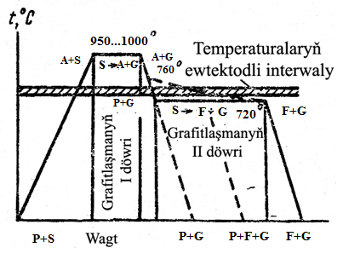

**38–nji surat. Sozulagan çoýunyň basgabçakly gyzdyryp taplamagyň çyzgydy.**

Dowamly saklamagyň netijesinde sementit dargap, übtük şekilli grafiti emele getirýär. Ýakma prosesde ferrit + übtük şekilli grafit gurluşy almak üçin ledeburitiň sementiti (ewtektika), goşmaça alynýan sementit we perlitiň sementiti (ewtektoida) dargadylmalydyr. Ewtektika we ewtektoida sementitiň dargamagy 950...10000С-da bolup geçýär (grafitleşmegiň birinji tapgyry), ewtektoida perlitiň dargamagy 720 0С -da ýa-da 760...7200С aralykda haýal sowadylanda (grafitleşmegiň ikinji tapgyry). Perli + übtük şekilli grafit gurluşly sozulagan çoýuny almak üçin grafitleşmegiň ikinji tapgyryny geçirmeýärler, ferrit + perlit + übtük şekilli grafit gurluşy almak üçin bolsa bölekleýin geçirýärler.

Sozulagan çoýun КЧ harplary bilen bellenilýär. Ondan soňra ýollunmakdaky berklik çägini we deňeşdirme uzalmasyny görkezýän sanlardan ybarat birlikler ulanylýar (5-nji tablisa).

Oba hojalyk we traktor maşyngurluşygynda sozulagan çoýun sapyjylar (muftalar), wtulkalar, uzaboýuna deşikli şaýlar, leňňerler, ryçaglar, kronşteýnler, ýyldyzjyklar we ş.m. ýasalanda peýdalanylýar.

**5-nji tablisa**

**Sozulagan çoýunyň mehaniki häsiýetleri**

|  |  |  |  |
| --- | --- | --- | --- |
| **Çoýunyň kysymy** | **Ýollunmaklyga wagtlaýyn garşylyk, N/mm² (kgs/mm²)** | **Otnositel uzynlaşma, %** | **Gatylygy HB** |
| KЧ30-6 | 294 (30) | 6 | 100...163 |
| KЧ33-8 | 323 (33) | 8 | 100...163 |
| KЧ35-10 | 333 (35) | 10 | 100...163 |
| KЧ37-12 | 362 (37) | 12 | 110...163 |
| KЧ45-7 | 441 (45) | 7 | 150...207 |
| KЧ50-5 | 490 (50) | 5 | 170...230 |
| KЧ55-4 | 539 (55) | 4 | 192...241 |
| KЧ60-3 | 588 (60) | 3 | 200...269 |
| KЧ65-3 | 637 (65) | 3 | 212...269 |
| KЧ70-2 | 686 (70) | 2 | 241...285 |
| KЧ80-1,5 | 784 (80) | 1,5 | 270...320 |

**5. Aýratyn fiziki häsiýetli çoýunlar**

Ýokary gyzgynlyk derejeli (10000С töweregi) şertlerde işlemek üçin gyzgynlyga durnukly (köýüge durnukly) çoýundan ýasalan şaýlar peýdalanylýar. Olaryň bu häsiýeti çoýuny 2,5% mukdarda hrom bilen we 6% mukdarda kremniý bilen legirlemek arkaly alynýar (6-njy tablisa).

**6-njy tablisa**

**Köýüge durnukly çoýunyň mehaniki häsiýetleri**

|  |  |  |  |  |
| --- | --- | --- | --- | --- |
| **Çoýunyň kysymy** | **σb, N/mm²** | **σs, N/mm²** | **HB, N/mm²** | **Bellik** |
| (ЖЧХ) JÇH-0,9 | 180 | 360 | 207...285 | - |
| (ЖЧХ) JÇH-1,5 | 150 | 320 | 207...285 | - |
| (ЖЧХ) JÇH -2,5 | - | 320 | 228...363 | - |
| (ЖЧХ) JÇH -5,5 | 100 | 240 | 140...255 | Silal |
| (ЖЧСШ) JÇSŞ-5,5-0,1 | 220 | - | 228...321 | Şar görnüşli grafitli silal |
| (ЖЧНДХ) JÇNDH-15-7-2 | 180 | - | 120...197 | Nirezist |